**A题解决参考方案展示**

虽然一些动物物种存在于通常的雄性或雌性之外，但大多数物种基本上都是雄性或雌性。虽然许多物种在出生时表现出 1:1 的性别比例，但其他物种偏离了均匀的性别比例。这被称为适应性性别比变异。例如，美洲鳄孵化卵的巢穴温度会影响出生时的性别比。

七鳃鳗的作用是复杂的。在一些湖泊栖息地，它们被视为对生态系统有重大影响的寄生虫，而七鳃鳗也是世界上一些地区的食物来源，如斯堪的纳维亚半岛、波罗的海地区，以及北美太平洋西北地区的一些土著民族。

七鳃鳗的性别比例可以根据外部环境而变化。七鳃鳗在幼虫阶段的发育速度决定了它们的性别是雄性还是雌性。这些幼虫的生长速度受到食物供应的影响。在食物可得性较低的环境中，生长速度会较低，雄性的比例可达到种群的 78%左右。在食物更容易获得的环境中，观察到雄性的比例约占人口的 56%。

我们关注的是性别比例问题及其对当地条件的依赖，特别是对于海七鳃鳗。七鳃鳗生活在湖泊或海洋栖息地，并向上游洄游产卵。这项任务是检查一个物种根据资源可用性改变其性别比例的能力的利弊。你的团队应该开发和检查一个模型，以提供对生态系统中由此产生的相互作用的见解。

需要检查的问题包括:

* 当七鳃鳗的种群可以改变其性别比例时，对更大的生态系统有什么影响?
* 七鳃鳗种群的优势和劣势是什么?
* 鉴于七鳃鳗性别比例的变化，对生态系统稳定性的影响是什么?
* 七鳃鳗种群性别比例变化的生态系统能否为生态系统中的其他物种(如寄生虫)提供优势?

**术语表**

**七鳃**鳗:七鳃鳗(有时被不准确地称为**七鳃鳗**)是一种古老的无颌鱼类，属于**岩鳖目**。成年七鳃鳗的特征是长有牙齿、漏斗状的吸吮嘴。七鳃鳗主要生活在沿海和淡水中，在大多数温带地区都有发现。

**1.当七鳃鳗的种群可以改变其性别比例时，对更大的生态系统有什么影响?（模型一）**

**答：**

* 生态平衡的变化： 七鳃鳗作为一种重要的生态系统成员，其性别比例的变化可能导致其他生物群体的数量和分布发生变化。这可能对整个生态系统的平衡产生连锁效应。
* 食物链的影响： 七鳃鳗是一些生态系统中的食物来源，其性别比例的变化可能影响到以它们为食的捕食者。如果雄性和雌性七鳃鳗在捕食者饮食中的比例变化，可能导致捕食者的数量和行为发生调整。
* 繁殖成功的影响： 七鳃鳗的繁殖成功可能与性别比例有关。性别比例的变化可能影响到七鳃鳗的繁殖成功，从而影响到下一代的数量。
* 栖息地利用的变化： 七鳃鳗栖息在湖泊或海洋等栖息地，其性别比例的变化可能导致它们在不同栖息地的利用模式发生变化，影响到其他栖息于同一地区的物种。
* 生态系统的稳定性： 性别比例的变化可能对生态系统的稳定性产生影响。在一些情况下，性别比例的不平衡可能导致生态系统更容易受到外部压力的影响，降低了系统的稳定性。

**1·种群动态模型：**

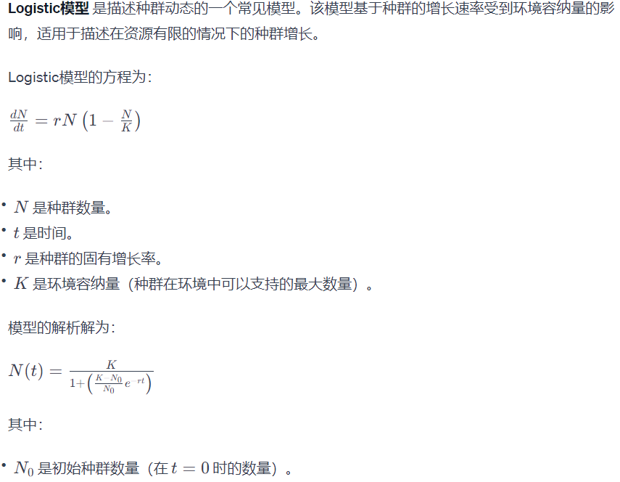

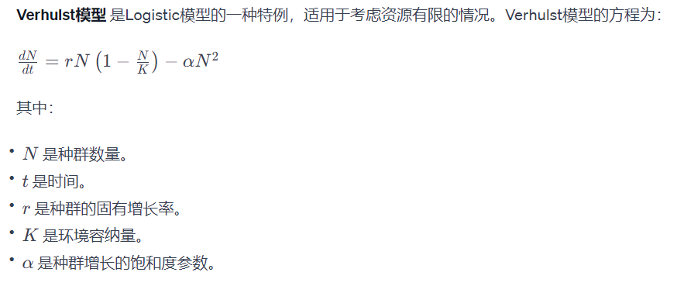

**2·性别比例模型**

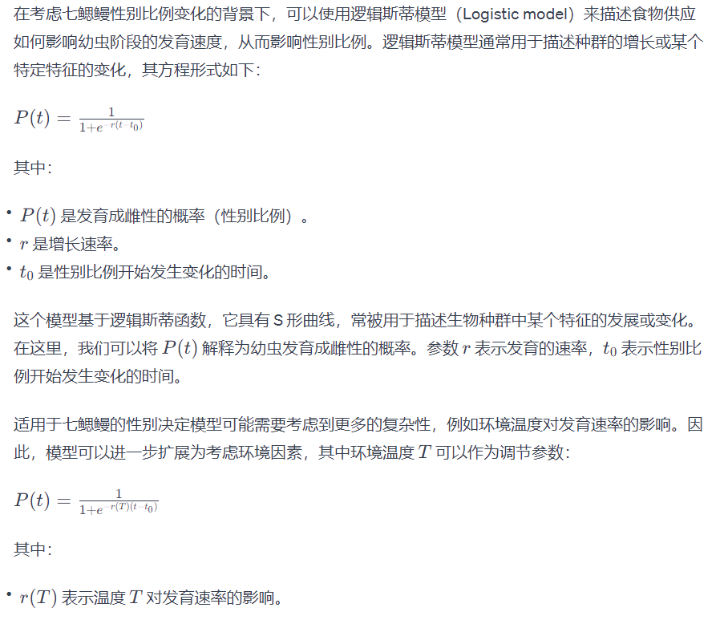

**3·生态系统模型**

**食物网模型：**

食物网模型描述了不同物种之间的食物关系和相互作用。在这个模型中，我们可以考虑七鳃鳗作为主要食物链的一部分。

种群动态：

七鳃鳗种群：使用种群动态方程（比如Logistic或Verhulst模型）来描述七鳃鳗数量的变化。

其他物种：包括七鳃鳗的食物来源、捕食者等。

食物链关系：

描述七鳃鳗的捕食行为和被捕食行为，以及它们对食物链的贡献。

模拟七鳃鳗的繁殖行为对食物链中下一层次的影响。

资源竞争：

**生态位模型：**

生态位模型描述了不同物种在生态系统中的角色和资源利用方式。在这个模型中，我们可以考虑七鳃鳗的生态位及其变化。

种群动态：

使用种群动态方程来描述七鳃鳗数量的变化，包括性别比例的变化。

资源利用：

描述七鳃鳗对不同资源的利用方式，特别是与其性别比例变化相关的食物链和资源，模拟资源利用与生态系统中其他物种之间的竞争关系。

繁殖行为：

考虑性别比例变化对七鳃鳗繁殖行为的影响，以及这如何影响其他物种的繁殖和生态位。

解决流程：

1. 建立代理模型：

使用代理模型来代表七鳃鳗个体，每个代理包含信息如年龄、性别、繁殖状态等。

考虑外部环境因素，如温度和食物供应，对幼虫阶段的发育速度和性别比例的影响。

2. 模拟性别比例变化：

根据温度和食物供应水平，模拟七鳃鳗幼虫阶段的发育速度，确定性别比例的变化。

使用逻辑斯蒂模型或其他适当的数学模型来描述性别比例随时间的变化。

3. 环境影响模型：

引入外部环境因素，如水温和食物供应，作为模型的输入参数。

模拟这些环境变量在湖泊或海洋栖息地的时空变化，以反映实际的自然环境。

4. 生态系统动态模型：

将七鳃鳗代理模型嵌入到生态系统动态模型中，与其他物种进行交互。

引入其他生态因素，如其他捕食者、竞争者等，构建更全面的食物网模型。

5. 模拟种群相互作用：

模拟七鳃鳗与其他生物种群之间的相互作用，特别是它们在食物链中的位置。

考虑性别比例变化对七鳃鳗繁殖行为和生态位的影响。

6. 评估生态系统影响：

分析模拟结果，评估七鳃鳗性别比例变化对更大生态系统的影响。

关注生物多样性、食物链稳定性、其他物种的数量和分布等生态系统指标。

7. 敏感性分析：

进行敏感性分析，测试模型对参数变化的敏感性，评估模型的鲁棒性和可靠性。

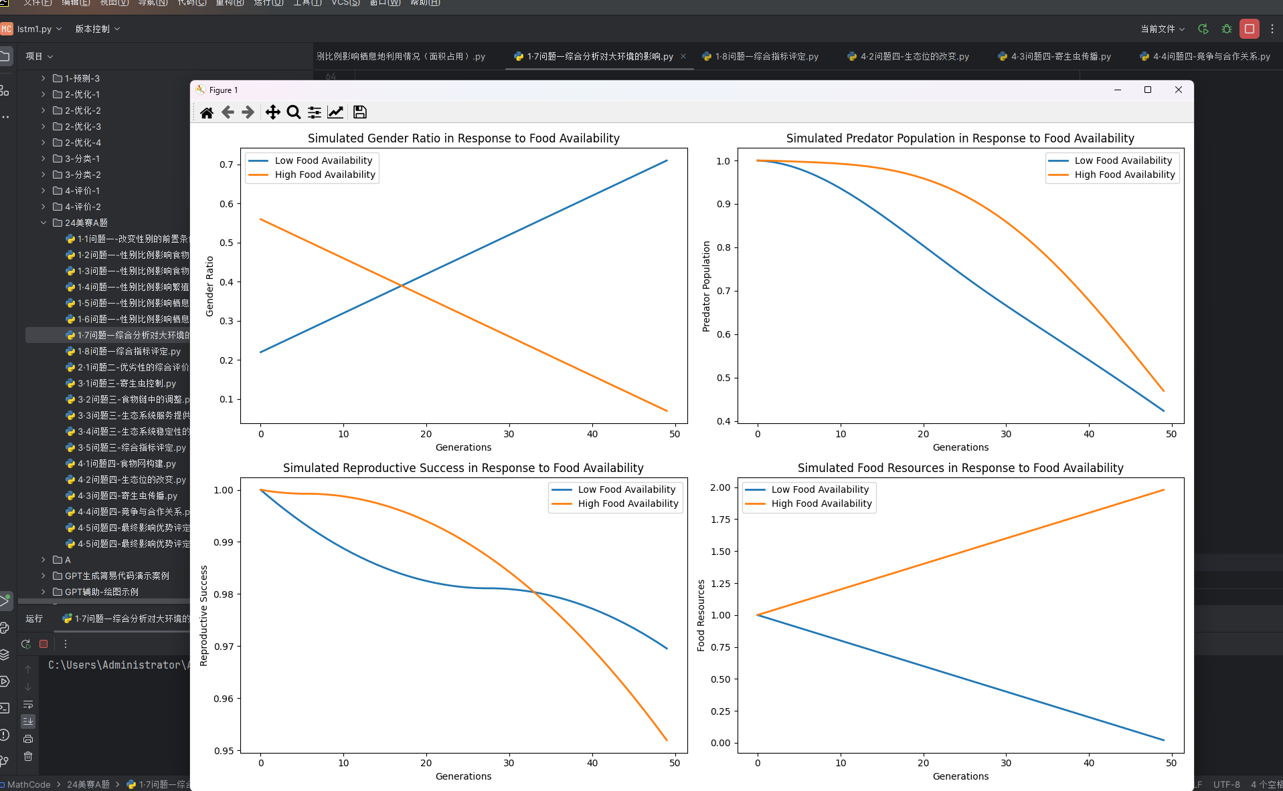

**2.七鳃鳗种群的优势和劣势是什么?（模型一反推验证）**

**答：**

综合评价原则可能包括：

* 稳定性： 一个优势的种群应该在不同环境条件下都能维持相对稳定的综合指标，而不容易受到外部压力的影响。
* 适应性： 优势的种群应该能够适应不同的环境条件，保持相对高的繁殖成功率和适当的性别比例。
* 生态角色： 作为生态系统的一部分，七鳃鳗种群应该能够对整个生态链产生积极影响，例如通过控制捕食者数量维持生态平衡。

优势：

* 寄生虫控制
* 食物链中的重要角色
* 生态系统服务提供者
* 环境适应性

劣势：

* 捕食其他物种
* 繁殖受到威胁
* 过度捕捞的风险
* 环境压力
* 生态平衡的破坏



解决流程：

1. 生物学和生态学特性的调查：

生命周期和繁殖特性：

调查七鳃鳗的生命周期，繁殖方式以及孵化、幼虫阶段的生物学特性。

研究七鳃鳗的性别比例变化，特别是在不同环境条件下的性别比例的调控机制。

2. 生态系统角色的分析：

捕食和寄生作用：

研究七鳃鳗在生态系统中的捕食行为，包括其对其他水生生物的捕食。

考察七鳃鳗是否作为寄生虫对其他生物产生影响。

3. 生态系统服务的评估：

食物来源：

调查七鳃鳗在一些地区作为食物来源的情况，了解其在食物链中的位置。

分析七鳃鳗对当地人类社区的经济和文化的影响。

4. 对比分析：

与其他物种的对比：

将七鳃鳗与其他相关物种进行对比，了解其相对优势和劣势。

分析生境适应性，看是否在不同环境中有更强的竞争力。

5. 生态系统影响的建模：

建立生态系统模型：

基于先前的建模思路，开发生态系统模型，模拟七鳃鳗与其他物种的相互作用。

考虑性别比例变化对模型的影响，评估其对生态系统稳定性和结构的影响。

6. 评估优势和劣势：

生态系统服务和威胁：

评估七鳃鳗对生态系统提供的服务，如控制其他物种数量、维持生态平衡等。

分析其可能对其他物种造成的威胁，如竞争、捕食等。

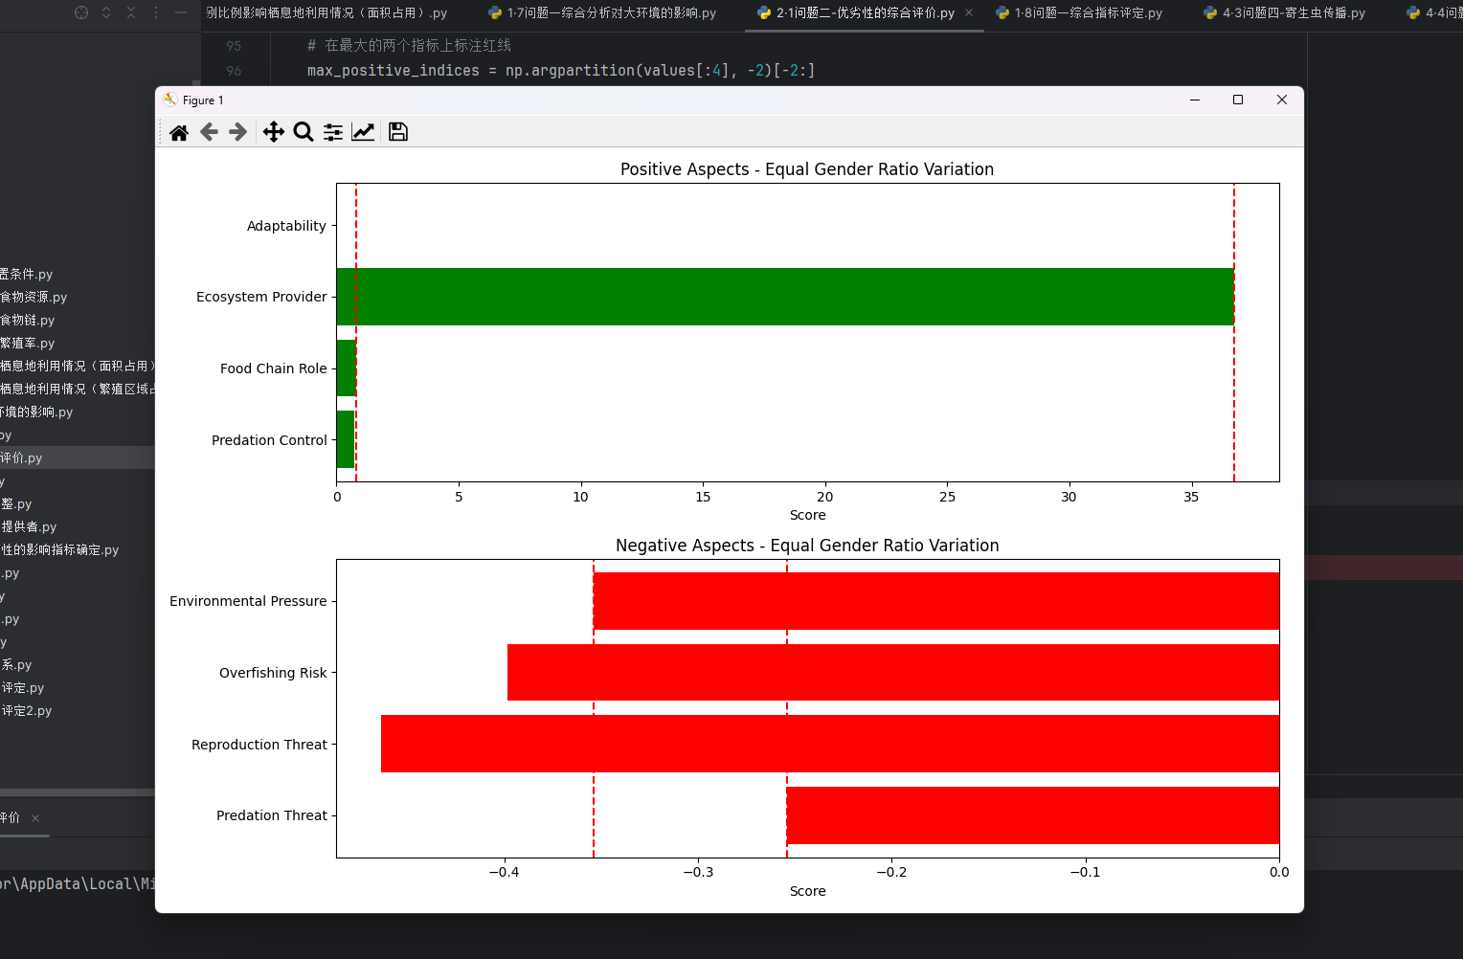

**3.鉴于七鳃鳗性别比例的变化，对生态系统稳定性的影响是什么?（模型一的细化模拟推演）**

**答：**

* 寄生虫控制： 如果七鳃鳗在捕食中对寄生虫有重大影响，那么性别比例的变化可能导致寄生虫数量的波动，进而影响其他水生生物的健康。
* 食物链中的调整： 七鳃鳗在食物链中可能居于重要位置，性别比例的变化可能引起整个食物链的调整，包括其他捕食者和被捕食者的数量和行为。
* 生态系统服务提供者： 如果七鳃鳗是当地人类社区的食物来源，性别比例的变化可能影响当地经济和食物安全。

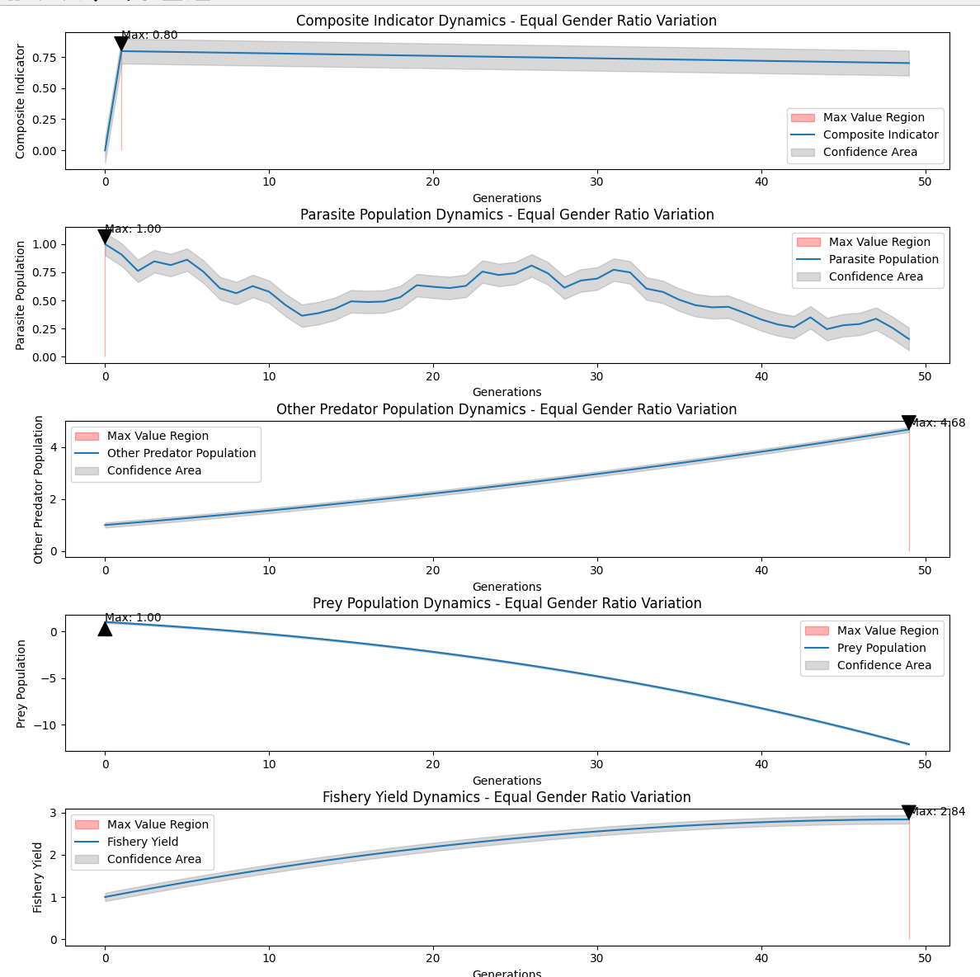

解决流程：

1. 动态系统建模：

选择模型：

使用适当的动态系统模型，如Logistic模型或Verhulst模型，来描述七鳃鳗种群的增长和性别比例变化。

考虑外部环境因素，如食物供应和温度，以影响模型参数。

集成性别比例变化：

在模型中集成性别比例的变化，使用逻辑斯蒂模型或其他适当的性别决定模型来模拟性别比例的随时间变化。

2. 生态网络分析：

构建食物网模型：

构建一个包含七鳃鳗和其他相关物种的食物网络模型，考虑捕食关系、竞争关系等。

考虑性别比例变化对七鳃鳗在食物网络中的位置的影响。

评估物种相互作用：

使用稳定性指标（如Lyapunov指数）来评估模型中不同物种之间的相互作用对生态系统稳定性的影响。

模拟性别比例变化引起的物种相互作用的变化。

3. 数值模拟和灵敏度分析：

模拟性别比例变化：

使用数值模拟方法（如Euler法或Runge-Kutta法）来模拟性别比例变化的动态过程。

在不同的环境条件下进行多次模拟，以考虑不确定性和变异性。

灵敏度分析：

进行参数灵敏度分析，了解模型对不同参数（包括性别比例变化的参数）的敏感性。

评估不同参数变化对生态系统稳定性的影响。

4. 结果解释和验证：

解释模拟结果：

解释模拟结果，特别关注性别比例变化对七鳃鳗与其他物种相互作用和整体生态系统稳定性的影响。

分析不同环境条件下的模型结果。

验证与实地数据：

将模拟结果与实地数据进行对比，以验证模型的准确性和适用性。

根据实地观察结果调整模型参数和假设。

5. 制定管理策略：

基于模型结果制定策略：

根据模型结果提出七鳃鳗性别比例变化对生态系统稳定性的关键影响因素。

制定管理策略，以维持或增强生态系统的稳定性。

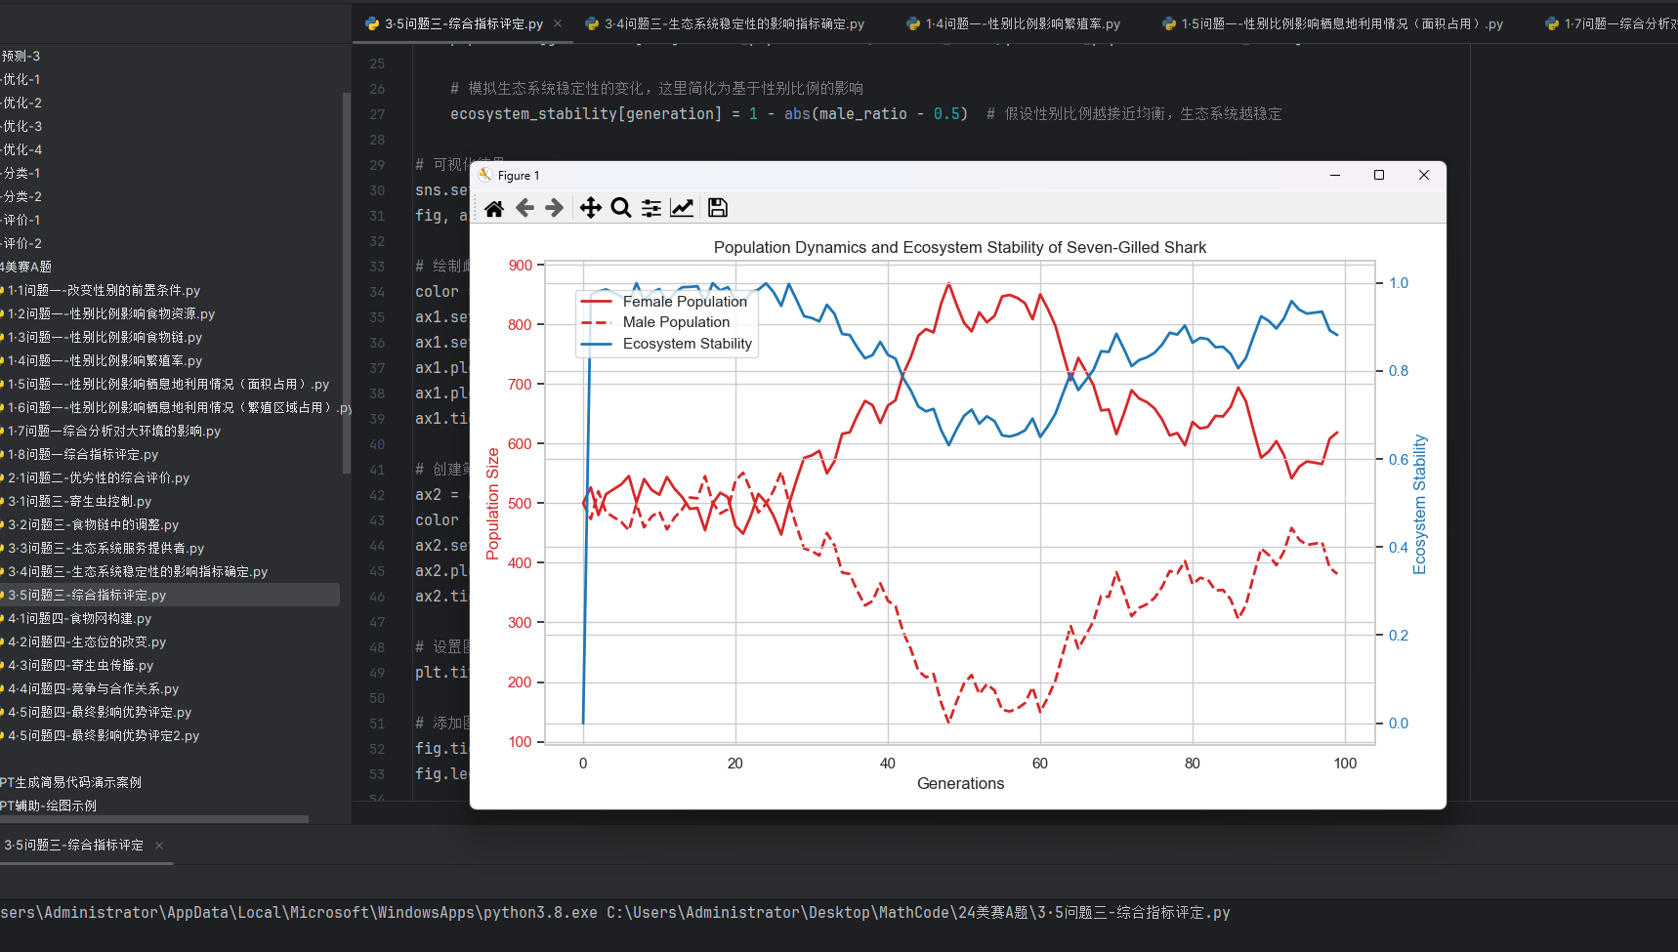

**4.七鳃鳗种群性别比例变化的生态系统能否为生态系统中的其他物种(如寄生虫)提供优势?（对其他物种推广，建立评价模型二）**

答：

* 食物网的影响： 七鳃鳗的性别比例变化可能导致其捕食行为的变化，从而影响其捕食物种的丰富度和种类。这可能会对其他鱼类、甲壳类动物等生态系统中的生物造成直接的影响。
* 生态位的改变： 七鳃鳗在生态系统中的生态位可能会因性别比例的变化而发生变化。例如，雌性和雄性可能在食物选择、栖息地利用等方面有差异，从而改变它们在生态系统中的作用。
* 寄生虫传播： 如果七鳃鳗是某些寄生虫的中间宿主，性别比例的变化可能会影响寄生虫的传播和生命周期。寄生虫的生命周期可能与宿主的性别有关，因此性别比例的变化可能会影响寄生虫的种群动态。
* 竞争与合作关系： 七鳃鳗之间以及与其他物种之间的竞争和合作关系可能会受到性别比例变化的影响。

1. 确定评价属性：

确定性别比例变化对其他物种的影响所涉及的多个属性。这可能包括寄生虫数量、寄生虫种群结构、寄生虫对宿主的影响等。

2. 构建决策矩阵：

建立决策矩阵，其中每一行代表一个可能的情景或状态，每一列代表一个评价属性。性别比例变化对其他物种的影响在这些属性上进行评估。

3. 属性权重赋值：

对每个评价属性进行权重赋值，反映其在整体评估中的重要性。这可以通过专家判断、文献综述等方法获取。

4. 标准化决策矩阵：

将决策矩阵进行标准化，确保不同属性之间的值在相同的尺度上。

5. 加权规范化决策矩阵：

将标准化的决策矩阵进行加权，考虑到属性的权重，得到加权规范化决策矩阵。

6. 正理想解决方案和负理想解决方案：

根据评价属性的性质，确定正理想解决方案和负理想解决方案。

7. 计算距离：

对每个可能情景计算到正理想解决方案和负理想解决方案的距离。

8. 计算相对接近度：

利用TOPSIS算法，计算每个可能情景的相对接近度。

9. 排名和判断：

根据相对接近度进行排名，排名靠前的情景被认为是更优势的，因为它们更接近正理想解决方案。

10. 解释结果：

解释排名较高的情景，说明其在性别比例变化对其他物种（如寄生虫）的影响方面具有优势。

TOPSIS评价基本介绍：

步骤：

步骤1： 构建决策矩阵，其中包含不同解决方案在各个属性上的性能值。

步骤2： 对决策矩阵进行标准化，将各个属性值标准化到相同的尺度。

步骤3： 对标准化后的矩阵计算加权规范化决策矩阵。

步骤4： 计算正理想解决方案和负理想解决方案。

步骤5： 计算每个解决方案到正理想解和负理想解的距离。

步骤6： 计算每个解决方案的综合相对接近度。

步骤7： 根据相对接近度排序，选择最优解决方案。

